

**QUALIDADE DE SOFTWARE**

Enrico Tomaz

Analista de Qualidade

São Luís

2024

# RESUMO

A proposta do trabalho é fazer uma analise da qualidade de um determinado produto, resumindo seus dados técnicos, e fazendo avaliações sobre a qualidade geral.

# SUMÁRIO

1. RESUMO 2

2. SUMÁRIO 3

3. INTRODUÇÃO 4

4. O PROJETO 5

4.1 Detalhes do produto ou serviço 5

4.2 Tabela de Análise 5

4.3 Relatório 6

4.4 Evidências 7

4.5 Onde encontrar 8

5. CONCLUSÃO 8

6. REFERÊNCIAS BIBLIOGRÁFICAS 8

# INTRODUÇÃO

Para esse projeto do curso foi escolhido como material de analise uma caneta esferográfica 1.0 retrátil fluo de quatro cores BIC. Os processos de analises físicos e qualitativos envolverão observações e medições assim como evidencias visuais.

Espera-se, com este esforço, expor e evidenciar, as diferentes dimensões deste produtor, tal como mostrar um relatório que contribua para a qualidade final do produto.

# O PROJETO

## Detalhes do produto ou serviço

|  |  |
| --- | --- |
| **Nome do produto ou serviço:** | caneta esferográfica 1.0 retrátil fluo de quatro cores |
| **Fabricante:** | BIC |
| **Tempo de uso:** | 6 meses |
| **Outros detalhes relevantes sobre o produto:** | -Cores: Azul, vermelho, preto, amarelo florescente; -Produto fabricado na França; -Possui corpo de cristal verde e dois tamanhos de ponta, para as cores padrão 1,0 mm dando maior precisão nos traços e 1,6 mm para destacar o texto; -Corpo transparente que permite ver o nível da tinta; |

## Tabela de Análise

|  |  |
| --- | --- |
| **Característica** | Produto resistente e facil de usar com bastante precisão na ponta. |
| **Usabilidade:** | O design e o material garantem um traço firme e detalista. |
| **Matéria prima:** | Plastico, metal e cores diferentes; |
| **Performance:** | Produto com grande durabilidade. |
| **Design:** | Versão 4 Cores Fluo possui corpo de cristal verde e transparente que permite ver o nível da tinta e dois tamanhos de ponta garantindo um design simples, atraente e chamativo. |
| **Preço** | Preços variam entre 7 a 20 reais. |

## Relatório

A caneta analisada possui quatro 4 cores sendo uma delas amarelo florescente, e as outras 3 vermelho, preto e azul. O corpo do produto da BIC é de cristal verde e transparente que permite ver o nível da tinta e dois tamanhos de ponta.   
Esse design permite uma fácil troca de cores e um produto simples e chamativo.

## Evidências

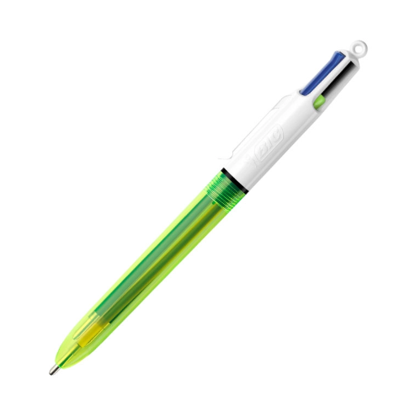

## Onde encontrar

Produto encontrado na Amazon ou em lojas fisicas e virtuais.  
  
https://www.lepok.com.br/produto/Caneta-Esferografica-1.0-Retratil-Fluo-4-Cores-Bic/04477

# CONCLUSÃO

Conclui-se, com esse estudo, da importância de expor dados técnicos e organizar uma apresentação concisa